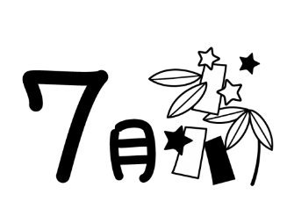
尾田・橋本・杉山
給食だより
梅雨入りして蒸し暑い日々が続いていますね。プールも始まって給食をたくさん食べている子どもたちです。6月は梅シロップづくりをしました。
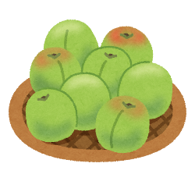
7月は七夕と土用の丑の日の行事食があります。ほかにもとうもろこしの皮むきや梅干し作り、収穫した野菜をつかったクッキングを行う予定です。

【梅シロップ作り】
ねらい…旬の食材である梅を使って、梅シロップを作ろう
できあがりを楽しみに待とう
それぞれのお部屋でつくりました。乳児さんには梅のふきとりをしてビンの中へ入れてくれました。幼児さんは梅のへそ取り、ふきとりも行い、梅と氷砂糖をビンの中に入れました。楽しみながらあっという間に出来上がりました。
梅の変化をみながら完成をたのしみにしています。
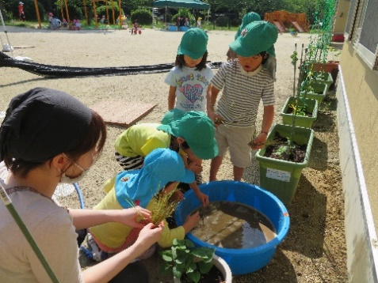
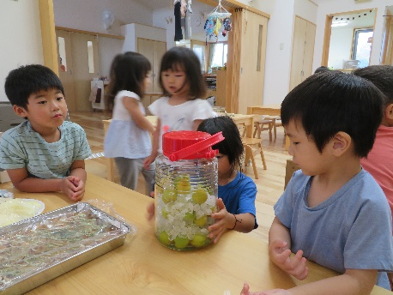
←できたての梅のびん観察中。梅が青々としています。

→こっそり田植えもしました。園庭の土でお米は育つのか！？

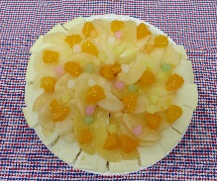
【６がつ誕生会】
6月はそらの部屋のJくん、Nちゃん、すみれ組のTくん、Nちゃん、たんぽぽ組のJくんのお祝いをしました。
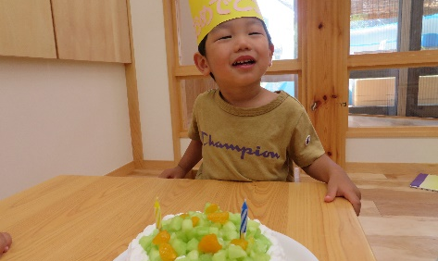
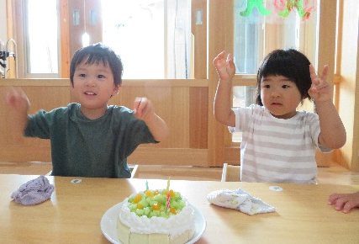
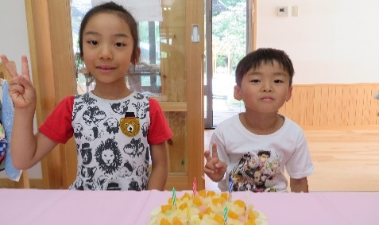
そらでは、さくら組さんのJくん、Nちゃんのリクエストケーキの金平糖とみかん、もも、クリーム(乳成分不使用)のケーキでした。たんぽぽ、すみれではメロンとクリームのケーキです。園ではめずらしいクリームのケーキでしたがみんなたくさん食べました。
嫌がりつつも最後はピースしてくれたJくんとばっちりポーズのNちゃん♪
みんなに祝われてにこにこの
Jくん♪
金平糖がかわいい
リクエストケーキ
ののかぜではじめての誕生日会の
TくんとNちゃん♪

